**Практическая работа №2. Разработка веб-приложения с динамически подключаемыми модулями**

Цель работы: освоение технологии программирования веб-приложения, подключающего и использующего внешние программы, если те написаны по заранее определённым правилам.

Задание. Вариант 2

Приложение «Аналитик» прочитывает из файла 'input.txt' текст. Плагины содержат функции (две функция в каждом плагине):

1. '<имя модуля>_info()' — возвращает название анализируемого показателя;
2. '<имя модуля>_analysis($text)' — возвращает число-значение анализируемого показателя.

Сделайте плагины анализа:

1. Количество гласных букв в тексте;
2. Количество согласных букв в тексте;
3. Количество цифр в тексте.

**Ход работы**

1) Файл *appanalyst.php*

<?php

header('Content-Type: text/html; charset=utf-8');

$dir = opendir("./");

$plugins = array();

while($any_file = readdir($dir)){

if (is_file($any_file)){

if(strpos($any_file, '.plugin.php')!==FALSE){

include("./".$any_file);

$plugins[]=substr($any_file,0,strpos($any_file, '.plugin.php'));

}

}

}

closedir($dir);

$input = "./input.txt";

$text = file_get_contents($input);

print "<p>Анализ файла ".basename($input);

print "</p>";

foreach ($plugins as $p){

$info_func = $p.'_info';

$calc_func = $p.'_analysis';

if (!function_exists($info_func) || !function_exists($calc_func)){

print "<p>Плагин $p содержит ошибку</p>";

}

else{

print "<p>";

print call_user_func($info_func)." - ";

print call_user_func($calc_func, $text);

print "</p>";

}

}

?>

2) Файл *a.plugin.php*

<?php

function a_info(){

return "Количество гласных букв в тексте";

}

function a_analysis($text){

$line = '/[aeiouyаеёиоуыэюя]/iu';

$count = preg_match_all($line, $text);

//vowels

return $count;

}

?>

3) Файл *b.plugin.php*

<?php

function b_info(){

return "Количество cогласных букв в тексте";

}

function b_analysis($text){

$count = preg_match_all('/[^aeiouyаеёиоуыэюя\PL]/iu', $text);

//consonants

return $count;

}

?>

4) Файл *c.plugin.php*

<?php

function c_info(){

return "Количество цифр в тексте";

}

function c_analysis($text){

$count = preg_match_all('/\pN/u', $text);

//[0-9]

return $count;

}

?>

5) Файл *input.txt*

ABCDEFGH 77 IJKLMNOPqrstuvwxyz

- 20

- 21

- 24

а е ё и о у ы э ю я к

- 16

26+33-16=43

59

79(85)

%

aUAu

**Результат работы**

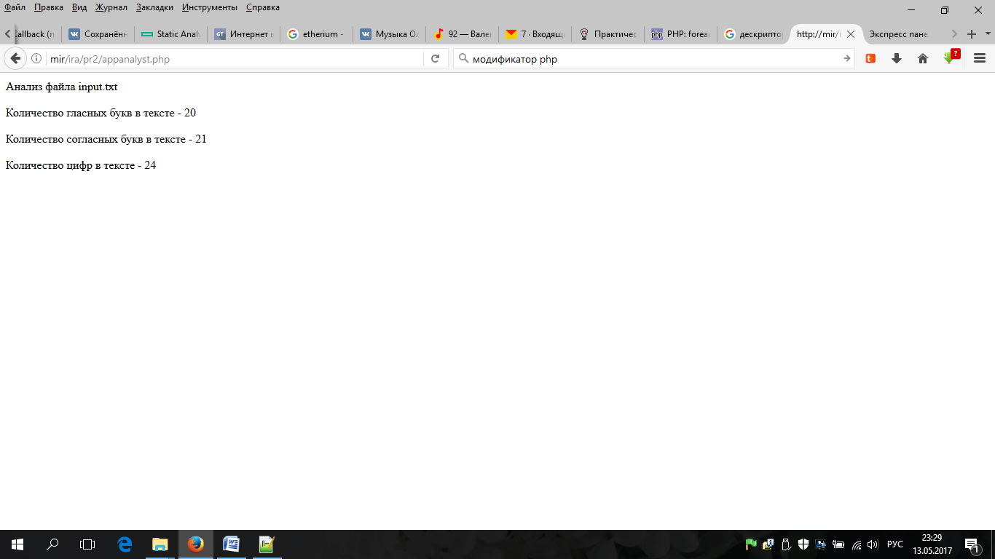

Рис.1 - Открытие файла *appanalyst.php*, выполняемого на сервере